Конкурс детских и молодёжных
общественных организаций и объединений
«Моя инициатива»

МОУ «Бахтигильдинская ООШ» Батыревского района
Чувашской Республики

НОМИНАЦИЯ «ДОБРОВОЛЕЦ ЧУВАШИИ»

СОЦИАЛЬНЫЙ ПРОЕКТ

«Душевное здоровье – делать добро другим»

Автор – Титова Наталия
ученица 9 класса
МОУ «Бахтигильдинская ООШ»

Руководители – Матвеева А.М. –
заместитель директора по УВР
Титова А.А. – классный
руководитель 9 класса
Конт. тел. 31- 2 –31
Адрес эл. почты: bach_shool@cbx.ru

Бахтигильдино - 2006

ЦЕЛЬ РАБОТЫ

1.Осознать, что главное и основа для счастья и гармонии - это духовность.

2.Работать над самовоспитанием в деле нашего собственного духовного роста.

ЗАДАЧИ:

1.Оказание помощи пожилым, инвалидам и ветеранам.

2.Приобрести душевное здоровье, делая добро другим.

ВВЕДЕНИЕ

9 мая 2005 года весь наш народ отметил праздник Победы. По всей Чувашии было запланировано такое мероприятие: «Провести в школе 60 добрых дел в честь 60 - летия Великой Победы».
Очень жаль, но каждый год мы теряем ветеранов, их осталось очень мало. Состарились наши герои, все они нуждаются в нашей помощи и в тепле. Часто не хватает старикам обыкновенного человеческого тепла и доброго слова. Молодые забывают пропускать вперёд старого человека в очередях, уступать место на автобусах.
Наш класс обязался оказать посильную помощь ветерану Великой Отечественной войны Аврааму Прохоровичу в их хозяйстве.
Президент ЧР Н.В. Фёдоров объявил 2006 год в Чувашской Республике Годом духовного просвещения. В Послании Президента Чувашии Госсовету республики говорится: «Даже высокий уровень жизни условиях бездуховности счастья не приносит, более того – приводит и отдельного человека, и цивилизацию на край гибели... там ,где в погоне за меркантильно – материальным забыли о Душе, О Морали, там приходит конец и стабильности , и материальному благополучию»
Душевное здоровье – это делать добро другим. Время затраченное на заботу о других, имеет такое же положительное влияние на здоровье, как и время, потраченное на физическое упражнение. Оно оборачивается огромной пользой для иммунной системы. Поэтому мы решили обязать себя оказать помощь пожилым, инвалидам и ветеранам. Работу мы начали с изучения биографии ветерана Великой Отечественной войны Кузнецова Авраама Прохоровича.

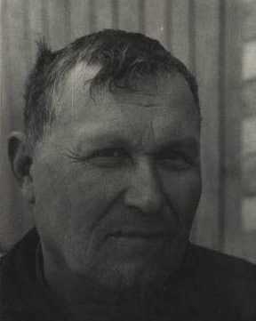

БИОГРАФИЯ АВРААМА ПРОХОРОВИЧА

ДЕТСТВО

Кузнецов Авраам Прохорович родился 4 июня 1924 года в д. Бахтигильдино. Отец – Прохор Тимофеевич, мать Евдокия Давыдовна. Авраам П. был старшим. Когда ему было 12 лет, мать умерла после родов. Отец больше не женился. Старшему сыну приходилось очень тяжело в семье. Перед тем как идти в школу, Авраам П. должен был много работать по дому. Поэтому были частые опоздания на уроки, но учительница всё понимала и прощала его. Хотя было тяжёлое детство он окончил семь классов.
Были и голодные годы, питались семенами Растений и съедобными травами, но всё таки они выжили.

МОБИЛИЗАЦИЯ В АРМИЮ

Когда началась Великая Отечественная война Аврааму П. было семнадцать лет. 22 августа 1942 года Авраам П. был призван в армию. Вместе другими парнями провожали его всей деревней. Пришлось идти пешком в Ибреси. Пять месяцев продолжалась учёба на пулемётчика в Цивильске.

ПЕРВОЕ БОЕВОЕ КРЕЩЕНИЕ
УЧАСТИЕ В БОЯХ, РАНЕНИЯ

После отправили на поезде на фронт, в Калининскую область. Аврааму П. сразу пришлось участвовать в боевых действиях. Он был пулемётчиком. После двух месяцев сражения был ранен в ногу. Лечился два месяца в Вологодской области в эвакогоспитале. Потом продолжал лечение в Ленинградской области.
После госпиталя отправили на Ленинградский фронт. К этому времени закончилась блокада, и немцы были уже в 30 – 40 км. от Ленинграда. Прошли через Царское село и через сожжённые немцами леса. Так дошли до границы Эстонии и до реки Нарва. Фашисты здесь ничего не оставили, сожгли леса и деревни. В боях под Псковом получил второе ранение в ногу и опять лечился два месяца в госпитале.
После госпиталя Авраам Прохорович был отправлен на фронт в финском направлении. Здесь воевал в танковых войсках, освободили г. Выборг. Мина взорвалась под танком, Авраам Прохорович был контужен. Сколько он лежал без памяти, не помнит.
В городе не было ни души. Люди оставили город. Здесь шли очень жестокие бои, на улицах было много убитых. В двадцати километрах от Выборга в лесу был ранен в ногу третий раз. Лечился в госпитале в Ленинграде, а потом отправили в Свердловск. Здесь лечился пять месяцев. 27 декабря 1944 года был демобилизован и отправлен домой.

ВОСПОМИНАНИЯ

Так много пришлось пережить на войне, что и иногда вспоминать не хочется. Война есть война. Здесь грязь и пыль. Болели и чесоткой, страдали от вшивости в госпитале. Помню, как в Ленинграде заразились этими насекомыми после немцев. Потому что до нас здесь лежали немцы.
Голодали, иногда приходилось по три дня ничего не есть. Варили суп из конского щавеля, из сушёного картофеля. Хлеба было мало. Ели хлеб, промасленный бензином и керосином.
Воспоминания, воспоминания... Горькие воспоминания…
Наши же танки пострадали от своих «Катюш». Связь была прервана, очень много было потерь. На передовой - наши солдаты, орудия, сзади стреляют «Катюши».
Разве всё расскажешь? Говорить можно без конца и края. Даже отдохнуть, не было времени: то оружие надо было чистить, то на посту стоять. Мокрая тяжёлая шинель сохла после дождя на своём же теле. Всё приходилось таскать на себе: пулемёт в 32 килограмма, боеприпасы и вещмешок. Да, боец шёл вперёд, пока не падал.
Горько и вспоминать, тяжело на сердце. Кончилась война. Но кошмары снились и потом. Не было покоя, и после войны. Этого не забудешь никогда. Отступать было нельзя. Всегда «Вперёд!» Перед фронтом в Цивильске на учебе расстреляли солдата из-за того, что он отстал от других.
Помню, как один раз с солдатами захватили в плен финнов. Зашли в одно здание, там сидит группа финнов. Дали команду: «Встать!» Никто не встаёт. Среди нас были такие отважные и смелые бойцы. Подошёл один боец к одному из финнов, как замахнулся рукой на него, так разом все встали. Взяли в плен и отвели в штаб. По дороге в штаб некоторых пленных расстреляли.
Хочется сказать доброе слово о медсёстрах. Тяжёло было им с ранеными. От нестерпимой мучительной боли иногда раненые бойцы не сдерживали себя. Бывало, грубили или костылями махались. Но ни одного грубого слова не слышали в ответ солдаты. Наши медсёстры героически выдержали всё это. Низкий поклон им. Солдаты были в то время дружные, сплочённые. Каждый из нас хотел приблизить победу. И мы отстояли Победу.

ПОСЛЕ ВОЙНЫ

На фронте целый год не получал письма из дома. Да и нас трудно найти на полях сражений. К сожалению, фронтовые письма не сохранились. Домой вернулся инвалидом третьей группы, потом перевели на вторую группу.
В 1945 году женился на Феодосии Игнатьевне. Вырастили семерых детей. Самый старший из детей - Николай, 1947 года рождения. До 1964 года жили в посёлке Полкиря. И остальные дети родились там: Зоя, Зина, Толя, Гена, Лиза и Лена. Жили в посёлке восемь лет.
Работал на разных местах по разной специальности: и на лесоразработках, и кладовщиком, плотником. Восемнадцать лет трудился в родном колхозе на кирпичном заводе. В нынешнее время Авраам Прохорович и Феодосия Игнатьевна живут одни. Дети живут и работают в различных уголках нашей страны. В прошлом году в семье случилось несчастье. Умер их сын, который жил в Санкт - Петербурге. Неизмеримое горе обрушилось на стариков. Трудно хоронить своих детей. Бог дал им такое испытание, но жизнь продолжается и надо жить. Детям и внукам ещё нужен опыт и совет ветеранов.

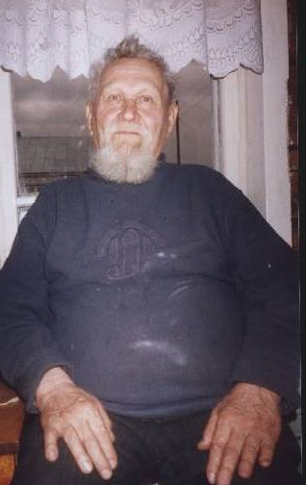

НАГРАДЫ

1. От 25 апреля 1975 года. Юбилейная медаль «30 лет Победы в Великой Отечественной войне 1941 - 1945 гг.»

2. От 9 мая 1985 года. Юбилейная медаль «40 лет Победы в Великой Отечественной войне 1941 - 1945 гг.»

3. От 13 марта 1985 года. Орден Отечественной войны второй степени. За храбрость, мужество, стойкость, проявленное в борьбе с немецко-фашистскими захватчиками в ознаменование 40 - летия Победы Советского народа в Великой Отечественной войне 1941 - 1945 гг.

4. От 12 мая 1988 года. «70 лет Вооружённым Силам СССР».

5. От 2 марта 1995 года. Юбилейная медаль «50 лет Победы в Великой Отечественной войне 1941 - 1945 гг.»

6. От 19 февраля 1996 года. Медаль Жукова.

7. От 9 марта 2005 года. Юбилейная медаль «60 лет Победы в Великой Отечественной войне 1941 - 1945 гг.»

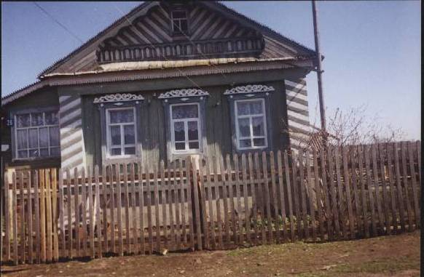

СПИСОК УЧАСТНИКОВ ПРОЕКТА

1.Григорьева София
2.Давыдова Надежда
3.Евсеев Владимир
4.Карпов Андрей
5.Краснова Анастасия
6.Краснов Артемий
7.Кузнецова Светлана
8.Матвеев Михаил
9.Матвеев Пётр
10.Мерзлов Александр
11.Николаев Сергей
12.Петухова Наталия
13.Прокопьев Денис
14.Титова Наталия
15.Юркина Татьяна
16.Якимова Наталия

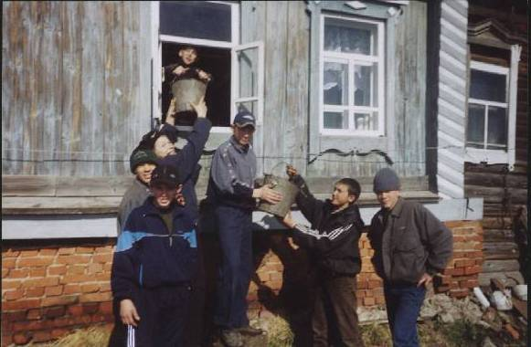

ПЛАН - ГРАФИК РАБОТЫ
учащихся 8 класса в хозяйстве ветерана Вов
Кузнецова Авраама
Прохоровича с 2005 по 2006 год

№ | Вид работы | Срок | Ответственный | Примечание
1.  2.  3.  4.  5. | Заготовка клубни картофеля на посадку.  Весенняя обработка почвы под грядку овощных культур.  Принять активное участие в заготовке дров на зиму.  Уборка по дому.  Уход за овощными культурами в летнее время. | 30.04.05.  11.05.05.  20.05.05  В течение  года.  Июнь-июль | Классный рук.  Староста кл.  Классный рук.  Юркина Тат.  Классный рук. | Выполнено  Выполнено  Выполнено  Выполнено  Выполнено
1.  2.  3.  4.  5.  6. | Заготовка клубни картофеля на посадку.  Весенняя обработка почвы под грядку овощных культур.  Прополка , полив, уход за овощными культурами в летнее время.  Уборка по дому .  Принять активное участие в посадке картофеля.  Осенью помочь в уборке картофеля и других культур. | 02.05.06  12.05.06.  Июнь- июль  В течение года.  15-25 май  Сентябрь 2006 года | Классный рук.  Староста кл.  Титова Нат.  Юркина Тат.  Карпов А.  Краснов А. | Выполнено

ИНФОРМАЦИЯ О ПРОДЕЛАННОЙ РАБОТЕ

Весной очень много работы дома и в огороде. Мы, ученики 8 класса, дружно помогли ветерану в заготовке клубня картофеля и посадке.
В следующий раз, мы работали в огороде, провели обработку почвы для посева и посадки овощных культур. Авраам Прохорович и его дочь Зина очень были благодарны за такую помощь. Мы тоже пошли домой удовлетворёнными, были рады и счастливы тем, что мы сделали доброе дело ветерану. Обязались придти ещё раз на помощь. Обещание своё мы выполнили. Помогли заготавливать и складывать дрова на зиму. В летнее время наш класс принял активное участие в уходе за картофелем и другими культурами.
Прошла суровая зима и наступила долгожданная весна. Оживает природа. «Как вы живёте наш ветеран Авраам Прохорович?» Мы недавно были у него дома и беседовали, поинтересовались его здоровьем. Вместе намечали план работы на 2006 год.
Нам кажется, что мы сделали самое малое в этом благородном деле. Есть желание оказать ещё большее внимание в этом 2006 году нашему шефу Аврааму Прохоровичу.

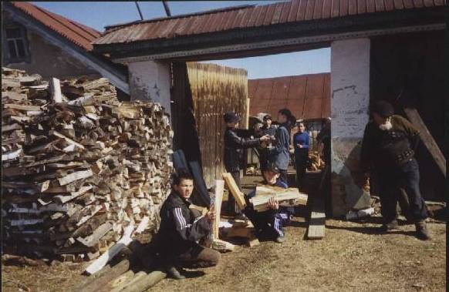

ПОСЛОВИЦЫ И ПОГОВОРКИ О ДОБРЕ

Не хлебом единым жив человек.

Добро век не забудется.

Доброму Савве добрая и слава.

От добра добро не ищут.

Нет худа без добра.

Жизнь дана на добрые дела.

И журавль тепла ищет.

Мир не без добрых людей.

ИЗ КНИГИ ПРИТЧЕЙ СОЛОМОНОВЫХ

Не отказывай в благодеянии нуждающемуся, когда рука твоя в силе сделать его.

Человек милосердный благотворит душе своей, а жестокосердный разрушает плоть свою.

Благотворительная душа будет насыщена, и кто напаяет других, тот и сам напоен будет.

Кто стремится к добру, тот ищет благоволения, а кто ищет зла, к тому оно и приходит.

Начало доброго пути - делать правду.

Милосердием и правдою очищается грех, и страх Господень отводит от зла.

Заключение:

Хотим сказать «спасибо» ветеранам,
Кто пережил великую войну,
За вашу седину, за ваши раны,
За то, что от врага спасли страну.

Был сильный враг, коварным и жестоким,
И шли бои без отдыха и сна,
Но были вы в бою не одиноки,
За вас молилась вся страна.

И этою молитвою вы живы,
Пусть и в плену морщин и седины,
Но вы для нас по – прежнему красивы,
Заслуженная гордость всей страны.

Забыть мы просим все проблемы,
Сегодня праздник, на дворе весна.
Совсем другие в разговорах темы,
Давным – давно закончилась война

Но ружья зачехлять ещё вам рано,
Нам нужен опыт ваш и ваш совет.
Хотим сказать: «Спасибо, ветераны!»
И пожелать вам долгих – долгих лет!

